TẬP ĐỌC LỚP 5: VỀ NGÔI NHÀ ĐANG XÂY

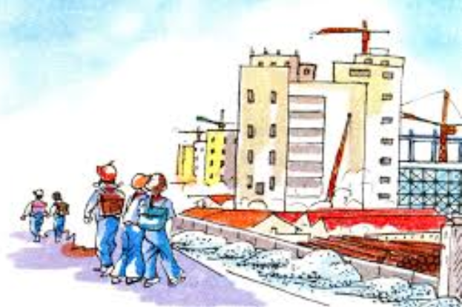
Chiều đi học về
Chúng em qua ngôi nhà xây dở
Giàn giáo tựa cái lồng che chở
Trụ bê tông nhú lên như một mầm cây
Bác thợ nề ra về còn huơ huơ cái tay:
Tạm biệt!
Ngôi nhà tựa vào nền trời sẫm biếc
Thở ra mùi vôi vữa nồng hăng
Nhôi nhà giống như bài thơ sắp làm xong
Là bức tranh còn nguyên màu vôi, gạch.
Bầy chim đi ăn về
Rót vào ô cửa chưa sơn vài nốt nhạc.
Nắng đứng ngủ quên
Trên những bức tường
Làn gió nào về mang hương
Ủ đầy những rãnh tường chưa trát vữa.
Bao ngôi nhà đã hoàn thành
Đều qua những ngày xây dở.
Ngôi nhà như trẻ nhỏ
Lớn lên với trời xanh...
ĐỒNG XUÂN LAN

Câu 1 (trang 149 sgk Tiếng Việt 5): Những chi tiết nào vẽ lên hình ảnh một ngôi nhà đang xây?
Trả lời:
Đó là những chi tiết: - Giàn giáo tựa cái lồng; Trụ bê tông nhú lên như một mầm cây; Bác thợ nề huơ huơ cái bay; Ngôi nhà thở ra màu vôi vữa, còn nguyên màu vôi, gạch.
Câu 2 (trang 149 sgk Tiếng Việt 5): Tìm những hình ảnh so sánh nói lên vẻ đẹp của ngôi nhà?
Trả lời:
Đó là những hình ảnh:
- Trụ bê tông nhú lên như một mầm cây.
- Ngôi nhà giống bài thơ sắp làm xong.
- Ngôi nhà như bức tranh còn nguyên màu vôi, gạch.
- Ngôi nhà như trẻ nhỏ lớn lên với trời xanh.
Câu 3 (trang 149 sgk Tiếng Việt 5): Tìm những hình ảnh nhân hóa làm cho ngôi nhà được miêu tả sông động, gần gũi.
Trả lời:
Đó là những hình ảnh:
- Ngôi nhà tựa vào nền trời sẫm biếc, thở ra mùi vôi vữa.
- Rót vào ô cửa chưa sơn vài nốt nhạc.
- Nắng đứng ngủ quên trên những bức tường.
- Làn gió mang hương, ủ đầy những rãnh tường chưa trát.
- Ngôi nhà lớn lên với trời xanh.
Câu 4 (trang 149 sgk Tiếng Việt 5): Hình ảnh những ngôi nhà đang xây nói lên điều gì về cuộc sống trên đất nước ta?
Trả lời:
Hình ảnh những ngôi nhà đang xây nói lên nhịp sống và công cuộc xây dựng kiến thiết đất nước đang rất sôi động, nhộn nhịp. Báo hiệu một cuộc sống ấm no hạnh phúc.

